**Розынко Адам (Rozynka Adam)**

8 ноября 1803 г – венчание с девкой Парасей Шило с деревни Замосточье (НИАБ 136-13-920, лист 10, №12/1803-б (ориг)).

5 февраля 1805 г – крещение дочери Настасьи Барбары (НИАБ 136-13-894, лист 57, №16/1805-р (ориг)).

23 марта 1807 г – крещение сына Базыля (НИАБ 136-13-894, лист 62об, №19/1807-р (ориг)).

20 сентября 1808 г – крещение дочери Софьи (НИАБ 136-13-894, лист 65об, №28/1808-р (ориг)).

8 ноября 1808 г – свидетель венчания Яна Розынки с деревни Замосточье с Юстыной Скакун с деревни Клинники (НИАБ 136-13-920, лист 14об, №12/1808-б (ориг)).

8 ноября 1808 г – свидетель венчания Коренько Нупрея с деревни Осово с девкой Евой Розынко (НИАБ 136-13-920, лист 14об, №13/1808-б (ориг)).

3 марта 1812 г – крещение дочери Евдокии (НИАБ 136-13-894, лист 84, №17/1812-р (ориг)).

6 июня 1815 г – крещение дочери Тодоры (НИАБ 136-13-894, лист 92об, №29/1815-р (ориг)).

1 декабря 1818 г – крещение сына Клеменса (НИАБ 136-13-894, лист 99об, №43/1818-р (ориг)).

**НИАБ 136-13-920:** Лист 10. **Метрическая запись №12/1803-б (ориг).**

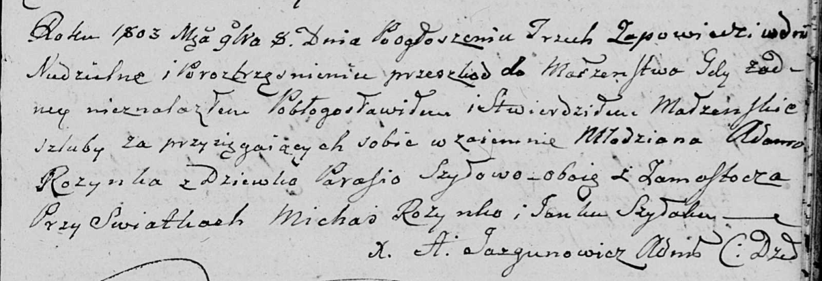

Дедиловичская Покровская церковь. 8 ноября 1803 года. Метрическая запись о венчании.

Rozynka Adam – жених, молодой, с деревни Замосточье.

Szyłowa Parasia – невеста, девка, с деревни Замосточье.

Rozynko Michaś – свидетель.

Szyłak Janka – свидетель.

Jazgunowicz Antoni – ксёндз.

**НИАБ 136-13-894:** Лист 57. **Метрическая запись №16/1805-р (ориг).**

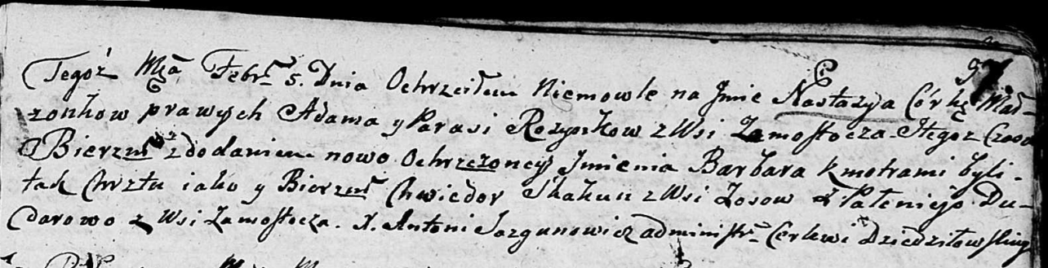

Дедиловичская Покровская церковь. 5 февраля 1805 года. Метрическая запись о крещении.

Rozynkowna Nastazya Barbara – дочь родителей с деревни Замосточье.

Rozynko Adam – отец.

Rozynkowa Parasia – мать.

Skakun Chwiedor – кум, с деревни Осовo.

Dudarowa Pałanieja – кума, с деревни Замосточье.

Jazgunowicz Antoni – ксёндз.

**НИАБ 136-13-894:** Лист 62об. **Метрическая запись №19/1807-р (ориг).**

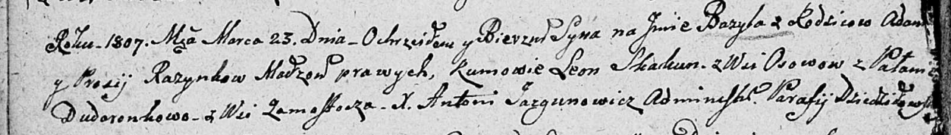

Дедиловичская Покровская церковь. 23 марта 1807 года. Метрическая запись о крещении.

Razynka Bazyl – сын родителей с деревни [Замосточье].

Razynka Adam – отец.

Razynkowa Prosia – мать.

Skakun Leon – кум, с деревни Осовo.

Dudaronkowa Pałanieja – кума, с деревни Замосточье.

Jazgunowicz Antoni – ксёндз.

**НИАБ 136-13-894:** Лист 65об. **Метрическая запись №28/1808-р (ориг).**

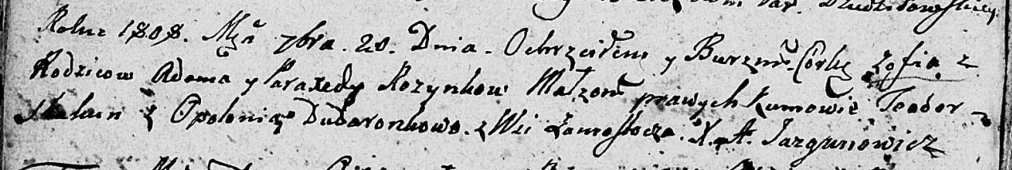

Дедиловичская Покровская церковь. 20 сентября 1808 года. Метрическая запись о крещении.

Rozynkowa Zofia – дочь родителей с деревни Замосточье.

Rozynko Adam – отец.

Rozynkowa Paraxeda – мать.

Skakun? Teodor – кум.

Dudaronkowa Opołonia – кума.

Jazgunowicz Antoni – ксёндз.

**НИАБ 136-13-920:** Лист 14об. **Метрическая запись №12/1808-б (ориг).**

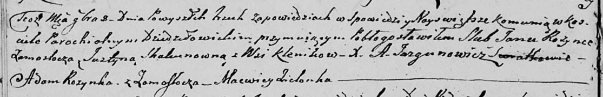

Дедиловичская Покровская церковь. 8 ноября 1808 года. Метрическая запись о венчании.

Rozynko Jan – жених, с деревни Замосточье.

Skakunowna Justyna – невеста, с деревни Клинники.

Rozynka Adam – свидетель, с деревни Замосточье.

Zielonka Macwiey – свидетель.

Jazgunowicz Antoni – ксёндз.

**НИАБ 136-13-920:** Лист 14об. **Метрическая запись №13/1808-б (ориг).**

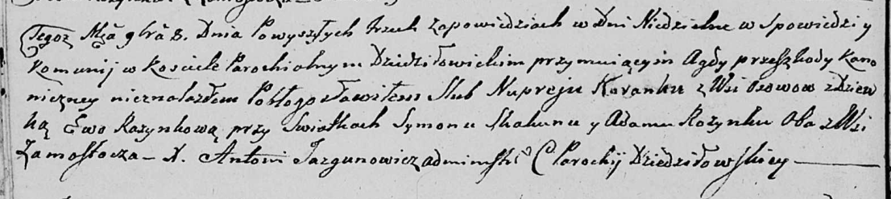

Дедиловичская Покровская церковь. 8 ноября 1808 года. Метрическая запись о венчании.

Karańko Nuprey – жених, с деревни Осовo.

Rozynkowa Ewa – невеста, девка.

Skakun Symon – свидетель, с деревни Замосточье.

Rozynka Adam – свидетель, с деревни Замосточье.

Jazgunowicz Antoni – ксёндз.

**НИАБ 136-13-894:** Лист 84. **Метрическая запись №17/1812-р (ориг).**

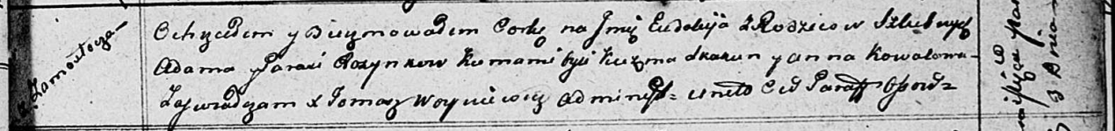

Осовская Покровская церковь. 3 марта 1812 года. Метрическая запись о крещении.

Rozynkowna Ewdokija – дочь родителей с деревни Замосточье.

Rozynko Adam – отец.

Rozynkowa Parasia – мать.

Skakun Kuźma – кум.

Kowalowa Anna – кума.

Woyniewicz Tomasz – ксёндз.

**НИАБ 136-13-894:** Лист 92об. **Метрическая запись №29/1815-р (ориг).**

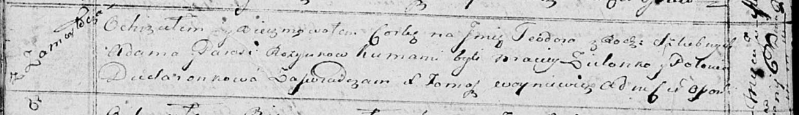

Осовская Покровская церковь. 6 июня 1815 года. Метрическая запись о крещении.

Rozynkowna Teodora – дочь родителей с деревни Замосточье.

Rozynko Adam – отец.

Rozynkowa Parasia – мать.

Zielonko Maciey – кум.

Dudaronkowa Połonia – кума.

Woyniewicz Tomasz – ксёндз.

**НИАБ 136-13-894:** Лист 99об. **Метрическая запись №43/1818-р (ориг).**

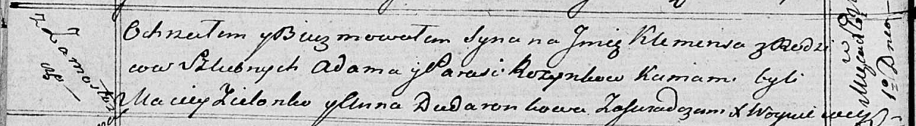

Осовская Покровская церковь. 1 декабря 1818 года. Метрическая запись о крещении.

Rozynko Klemens – сын родителей с деревни Замосточье.

Rozynko Adam – отец.

Rozynkowa Parasia – мать.

Zielonko Maciey – кум.

Dudaronkowa Anna – кума.

Woyniewicz Tomasz – ксёндз.